

**AMPUERO – 16 DE SEPTIEMBRE DE 2023**

**II CAPITULO DE LA COFRADIA DEL TOMATE Y PIMIENTO DE AMPUERO**

**INVITACIÓN**

Es para nosotros un auténtico placer el poderos invitar a todos los Cofrades, compañeros y amigos de otras Cofradías de nuestra Geografía, a que podáis estar junto a nosotros en este nuestro II Capitulo

Es por ello por lo que nos gustaría recibiros, agasajaros y compartir con todos vosotros nuestra presentación como Cofradía.

Os esperamos el próximo día **16 de Septiembre en Ampuero**, adjunto os detallamos Programa, Menú, Ficha de inscripción, etc.. Esperamos contar con vuestra presencia y nos ponemos a vuestra disposición para facilitaros y solventar todo aquello que os pueda surgir.

**CONTACTOS**

**Aurelio Juárez – 677 931 428 (aurejuarez@gmail.com)**

**José Antonio Lavín – 605 701 146**

**PROGRAMA**

10:30 Hrs. Recepción a Cofradías e Invitados, llegados desde los diferentes puntos de nuestra Geografía, así como de los Cofrades de Honor, Cofrades de Mérito, Cofrades Numerarios, a los cuales se les obsequiará con un desayuno de Bienvenida en los bajos del Ayuntamiento de Ampuero. (*pinchar sobre enlace para abrir mapa*)

11:30 Hrs. Foto de Familia y posterior desfile por parte de las Cofradías en trajes de ceremonia y en comitiva, acompañados por una banda de música, por las calles de la Villa, hasta la Casa de Cultura de Ampuero.( *pinchar sobre enlace para abrir mapa*)

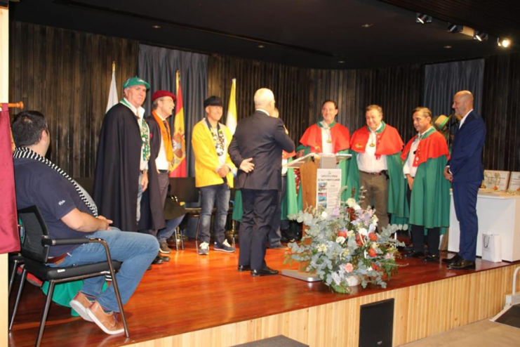

12:00 Hrs. Celebración del II Capitulo de la Cofradía del Tomate y Pimiento de Ampuero, en la Casa de Cultura de la Villa

* Juramento de los Cofrades
* Nombramiento de los Cofrades de Mérito
* Nombramiento de los Cofrades de Honor

12:45 Hrs. Tiempo libre, para visitar la localidad y recibir información de nuestra Región (Turística, Cultural, Gastronómica, etc.….)

14:30 Hrs. Salida de los Autobuses hacia el Hotel Pico Velasco (*pinchar sobre enlace para abrir mapa*) (Angustina – Carasa), desde la Parada del Autobús (Calle Comercio)

15.00 Hrs. Comida de Confraternización por parte de los Cofrades asistentes, en el Hotel Pico Velasco a cargo del Chef Ignacio Solana (1 Estrella Michelín)

Hotel Pico Velasco (Angustina – Carasa) 6´6 Km. desde Ampuero (*pinchar sobre enlace para abrir ruta*)

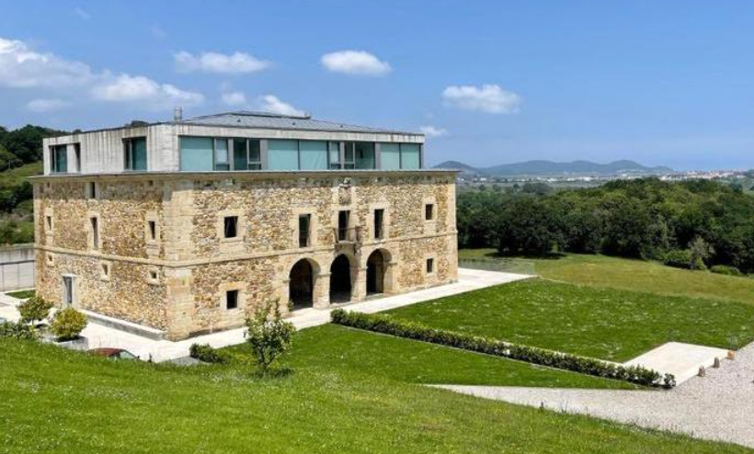

**MENÚ**

* **Entrantes**
  + **Bombón de Tomate de Ampuero**
  + **Croqueta de Solana**
* **Principales**
  + **Merluza rellena al Cava**
  + **Guiso de Garbanzos con Carrillera**
* **Postre**
  + **Tarta de Hojaldre**
* **Bodega**
  + **Vino blanco Aura**
  + **Vino tinto Lan D12**
  + **Cerveza, Refresco y Agua**

**Precio 60 € Iva Incluido (Servicio de café y panadería incluido)**

**Una vez finalizada la comida, disfrutaremos de la actuación de la Banda del Tomate y Pimiento – Entregatos – POP NACIONAL E INTERNACIONAL**

****18.30 Hrs. Salida de los Autobuses del Hotel Pico Velasco, con dirección Ampuero

**Hotel Pico Velasco - A cargo del Chef Ignacio Solana (1 Estrella Michelín)**

**Reservas +34 842 84 11 11**

Barrio Angustina s/n, 39762 Carasa (Cantabria)

**FICHA DE INSCRIPCIÓN**

**II CAPITULO COFRADIA DEL TOMATE Y PIMIENTO DE AMPUERO**

**16 de SEPTIEMBRE de 2023**

**DATOS DE INSCRIPCION**

|  |  |
| --- | --- |
| **COFRADIA O ENTIDAD** |  |

|  |  |
| --- | --- |
| **PERSONA**  **CONTACTO** |  |
| **TELEFONO** |  |
| **E-MAIL** |  |

**ASISTENTES**

|  |  |  |
| --- | --- | --- |
| **NOMBRE Y APELLIDOS** | **Autobús Comida 8€** | **Comida Sábado 60€** |
|  |  |  |
|  |  |  |
|  |  |  |
|  |  |  |
|  |  |  |
|  |  |  |
|  |  |  |

El importe que corresponda debe ingresarse por transferencia en la entidad BANCO SANTANDER, cuenta **IBAN** **ES20-0049-5411–6828–1606-8368**, a nombre de la Cofradía del Tomate y Pimiento de Ampuero. Y enviarnos por correo electrónico el justificante de pago, junto con la Ficha de Inscripción. (aurejuarez@gmail.com)

**TRANSPORTE**

**AMPUERO – HOTEL PICO VELASCO (14:30 Hrs.)**

**HOTEL PICO VELASCO – AMPUERO (Finalizada la Comida - +/- 18:30 Hrs.)**

Si alguien lo demandase, el mismo tendrá un coste de 8€ y debería de contar con un mínimo de 25 Personas

**Propuestas de ALOJAMIENTO**

|  |  |  |  |
| --- | --- | --- | --- |
| ***Hotel Pension Rocio***  *Alojamiento y Desayuno 65€ (I.V.A. Incluido)*  *Reservas +34 942 63 40 68* | ***Hostal La Pinta***  *Alojamiento 60€ (I.V.A. Incluido)*  *Reservas +34 942 62 22 98* | ***Hotel Boutique Pico Velasco***  *Alojamiento y Desayuno (Cafés, Bollería y Zumo) - Habitación Doble - Precio especial 180€ (I.V.A. Incluido)*  *Reservas +34 842 84 11 11* |  |

Bo. Angustina, 39762 Angustina, Cantabria

C. del Comercio, 31, 39840 Ampuero, Cantabria

Av. de Eauze, 2, 39840 Ampuero, Cantabria

